Мир, труд, май: истоки праздника и мировые традиции
Как всё начиналось? 1 мая 1886 года чикагские рабочие вышли на митинг — люди обращались к правительству с требованием улучшить условия труда: установить 8-часовой рабочий день вместо 12-15-часового, повысить заработную плату, прекратить эксплуатацию детского труда. Забастовки проходили в Нью-Йорке, Детройте и других городах, но самой горячей точкой на карте Соединенных штатов оказался именно Чикаго. 4 мая после массовых увольнений чикагские рабочие объявили вторую забастовку.
Через несколько лет, летом 1889 года, Парижский конгресс II Интернационала постановил проводить ежегодные демонстрации 1 мая — в честь тех, кто пострадал и погиб, борясь за правое дело, на чикагском Хеймаркете. Первый в мире марш рабочего движения за 8-часовой рабочий день прошел 21 апреля 1856 года в Мельбурне. Власти прислушались к требованиям людей и сократили рабочее время до 8 часов в день, а зарплату при этом решили оставить прежней.
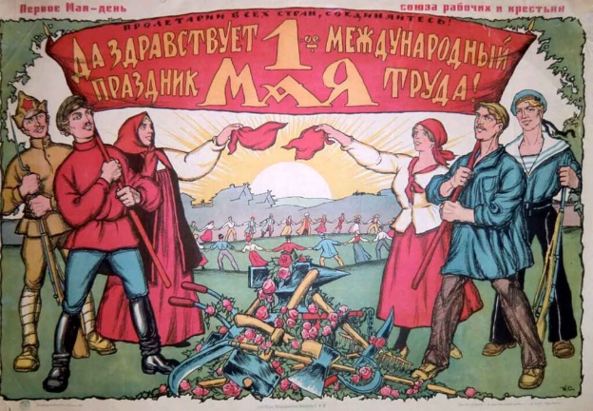
В 1891 году революционер Михаил Бруснев со своими соратниками провел первый митинг в Санкт-Петербурге. В сходке участвовал рабочий класс. Спустя годы, уже после событий Октябрьской революции в 1917 году, праздник приобрел официальный статус и стал называться «День Интернационала». В том же году прошел и первый в истории СССР парад, посвященный Первомаю. А спустя 9 лет, летом 1928 года, официальными праздничными выходными были объявлены целых два дня — 1 и 2 мая. И, если сейчас мы все привыкли видеть военную технику и самолеты на Параде Победы 9 мая, то раньше воздушные парады с легендами советского авиастроения проводились именно на Первомай.
1970-й год — еще одна знаменательная веха в истории праздника — теперь первые дни мая официально называются Днями международной солидарности трудящихся. Первомай воспевал революционеров, был символом народного равенства. Оптимистичные девизы, плакаты с бодрыми призывами, флаги, транспаранты, воздушные шарики и цветы — народ действительно ощущал неподдельное единение. Это был по-настоящему праздничный весенний день, когда радовались все — взрослые и дети, старики и молодежь.
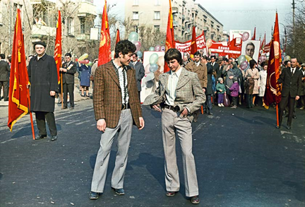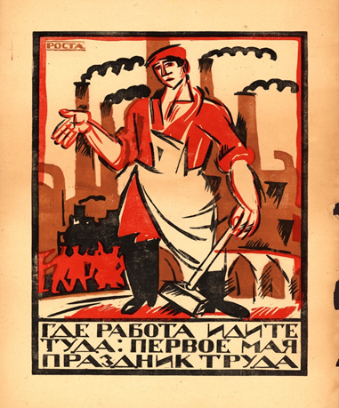

В этот день украшали даже фасады зданий — чтобы каждый гражданин Советского Союза почувствовал единение с Родиной, товарищами и государством. Торжественные улицы и проспекты ликовали вместе с народом. Появился даже новый вид искусства, который стал весомой частью советской культуры и яркой ассоциацией у иностранцев — политический плакат. И хотя не все плакаты были связаны с политикой, все-таки именно первомайские воспринимались как-то по-особому, ведь они должны были говорить на одном языке с каждым без исключения гражданином.
С течением времени и со сменой эпох в стране политический оттенок праздника сошел на нет. С 1992 года он даже сменил имя и стал называться «Праздник весны и труда». После многочисленных тяжелых споров и оппозиционных митингов с печальным исходом для большинства людей нашей страны Первомай остался традиционным дополнительным выходным, который любят и празднуют во многих семьях. Кстати, традиционные первомайские шашлыки, которые мы все так любим, — появились еще до революции.
1 мая по всей стране проходили маёвки с семейными посиделками, пикниками и прогулками на природе. Правда, вскоре они стали носить еще и оппозиционный характер. Под видом безобидных пикников начали проводить нелегальные собрания рабочих. Сходки были запрещены на государственном уровне и преследовались полицией.
Еще одним событием, объединявшим дух советского народа, был парад физкультурников. Обычно мероприятие проводили на Красной площади в Москве. На одном из плакатов, созданных к грандиозному спортивному параду, была отпечатана надпись: «Физкультурный парад — мощная демонстрация силы и непобедимости советского народа!». Эти слова по праву можно считать девизом советских физкультурников — они активно пропагандировали здоровый образ жизни и спорт.
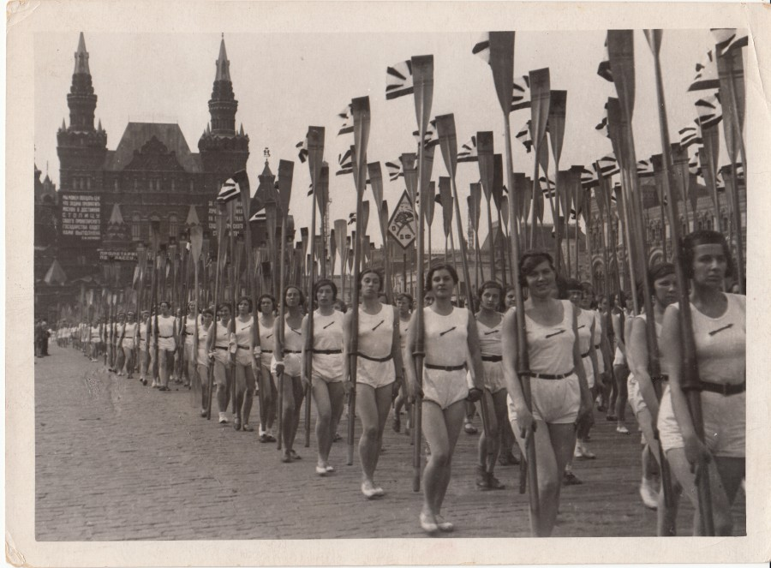 Источник: https://rosuchebnik.ru/material/mir-trud-may-istoki-prazdnika-i-mirovye-traditsii/
День международной солидарности трудящихся отмечают больше 140 стран, но не везде праздник проходит в начале мая. В самих США и Канаде, например, International labour day принято отмечать в первый понедельник сентября — когда на смену летним каникулам приходит сезон учебы и работы. Парады в этот день обычно организуются профсоюзами. А пикники, развлечения и общественные мероприятия с запуском фейерверков устраивают и обычные люди, для которых длинные сентябрьские выходные — еще один приятный повод отвлечься от рабочей рутины перед началом осеннего сезона.
В Новой Зеландии День труда традиционно отмечается в четвертый понедельник октября. С 1900 года праздник считается государственным. А вот 1 Мая в качестве официального праздника отмечают в Австрии, Мексике, Греции, Латвии, Нигерии, Германии, Сингапуре, Венгрии, Чехии, Мексике, Таиланде, Малайзии, Бразилии, Франции, Турции и множестве других стран..
Этот весенний день давал уверенность, что праздник не закончится никогда. Сегодня многие традиции могут быть соблюдены. Можно посетить первомайский парад. Конечно, это уже не та демонстрация, а нечто вроде общественной акции. Их ежегодно организовывают различные организации, общественные движения, профсоюзы. Каждый участник может пронести флаг с мирными лозунгами или с поздравлением горожан с Днем Первого мая. Традиционный лозунг «Мир, Труд, Май!» активно используется и по сей день.
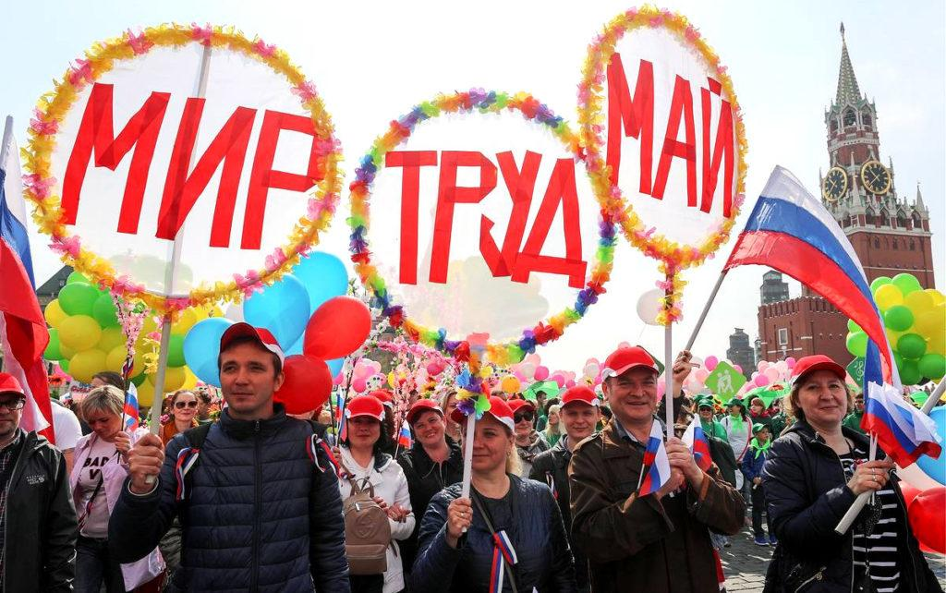
Источник: https://kipmu.ru/pervoe-maya/?ysclid=lgnh5ytv8e647836598

